Thema 2 – 1 Lijn, lijnstuk en punt– Werkblad
Naam:……………………… Klas:…………
Opgave 3

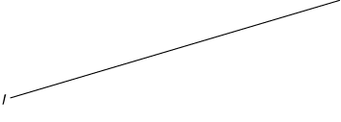

Opgave 4

Opgave 5

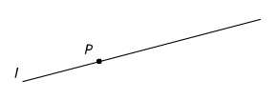
Opgave 6

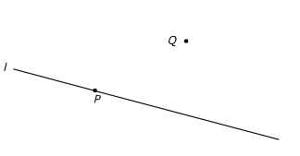

Opgave 7
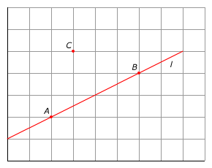
Opgave 9

